ENR- FNR系列发电机中性点
接地电阻柜

使

用

说

明

书

保定市伊诺尔电气设备有限公司
Baoding Enuoer Electric Equipment Co., Ltd

目 录

一、概述 1
二、型号说明 1
三、一般使用条件 1
四、执行标准 2
五、装置工作原理 2
六、常规技术参数 3
七、产品特点 4
八、产品包装运输 4
九、检验验收 5
十、产品安装、试验 5
十一、产品维护 6
十二、订货须知 6
十三、如版本更改，恕不另行通知。 6

ENR-FNR系列发电机中性点接地电阻柜

一、概述
发电机在运行中，发生单相接地是最常见的故障，故障点出现电弧接地时会进一步扩大定子绕组绝缘损害甚至导致铁芯灼伤烧结，如不及时发现并快速切除，故障将发展成为相间或匝间短路。基于上述原因，国际广泛采用发电机中性点高阻接地，以限制接地电流，防止各种过电压的危害，取得了良好的运行经验。
中性点经电阻接地方式于20世纪90年代开始应用于我国配电网系统中，目前已广泛地应用于我国城市供电系统、电厂、地铁、冶金及石化等系统
伊诺尔电气专注于电力中性点保护装置、过电压保护装置及继电保护装置的研发，于90年代引进、消化国外先进技术，采用进口特种不锈钢合金电阻，研发生产了ENR-FNR系列发电机中性点接地电阻柜等中性点接地电阻成套装置，是国内首批研发、生产电力系统中性点电阻装置的厂家。ENR-FNR系列发电机中性点接地电阻成套装置在热力和电气性能上，完全能满足电力中性点对设备的要求，具有耐受温度高、电阻率高、电阻温度系数小，同时又具有抗拉强度高、韧性好等优良的机械性能，是0.4KV～35KV发电机组采用高阻接地的专用成套装置。目前，我公司生产的该类装置已经广泛应用于城市供电系统、电厂、地铁、冶金及石化等系统，积累了非常多的成功的运行经验，对于提高系统运行的可靠性、安全性具有良好的效果。

二、型号说明
ENR －FNR－
电阻值（Ω）

系统额定电压（KV）

可带母线数，用1-4表示
以可控硅为执行元件，数字处理的消谐装置
公司名称缩写

/

发电机中性点接地电阻柜
可带母线数，用1-4表示
以可控硅为执行元件，数字处理的消谐装置
公司名称缩写

保定市伊诺尔电气设备有限公司

三、一般使用条件
1、环境温度：-30℃～+50℃；
2、大气相对湿度：日平均不超过95%，月平均不超过90%；
3、海拔不超过3000m；
4、具有良好的接地网；
5、使用于电网频率48～52Hz（50Hz系统），58～62 Hz（60Hz系统）的系统中；
6、周围环境中无易燃易爆、腐蚀性气体及导电尘埃。
注：若使用条件与以上不同时，需在订货时加以注明。

四、执行标准
DL/T780-2001 配电系统中性点接地电阻器
GB6450 干式电力变压器
DL/T620-1997 交流电气装置的过电压保护和绝缘配合
GB/T16927.1-1997 高电压试验技术 第一部分：一般试验要求
GB1208-1997 电流互感器
GB4208-93 外壳防护等级（IP代码）
IEEE32-1972标准 中性点接地装置的技术、术语和试验

五、装置工作原理
中性点经电阻接地系统原理图
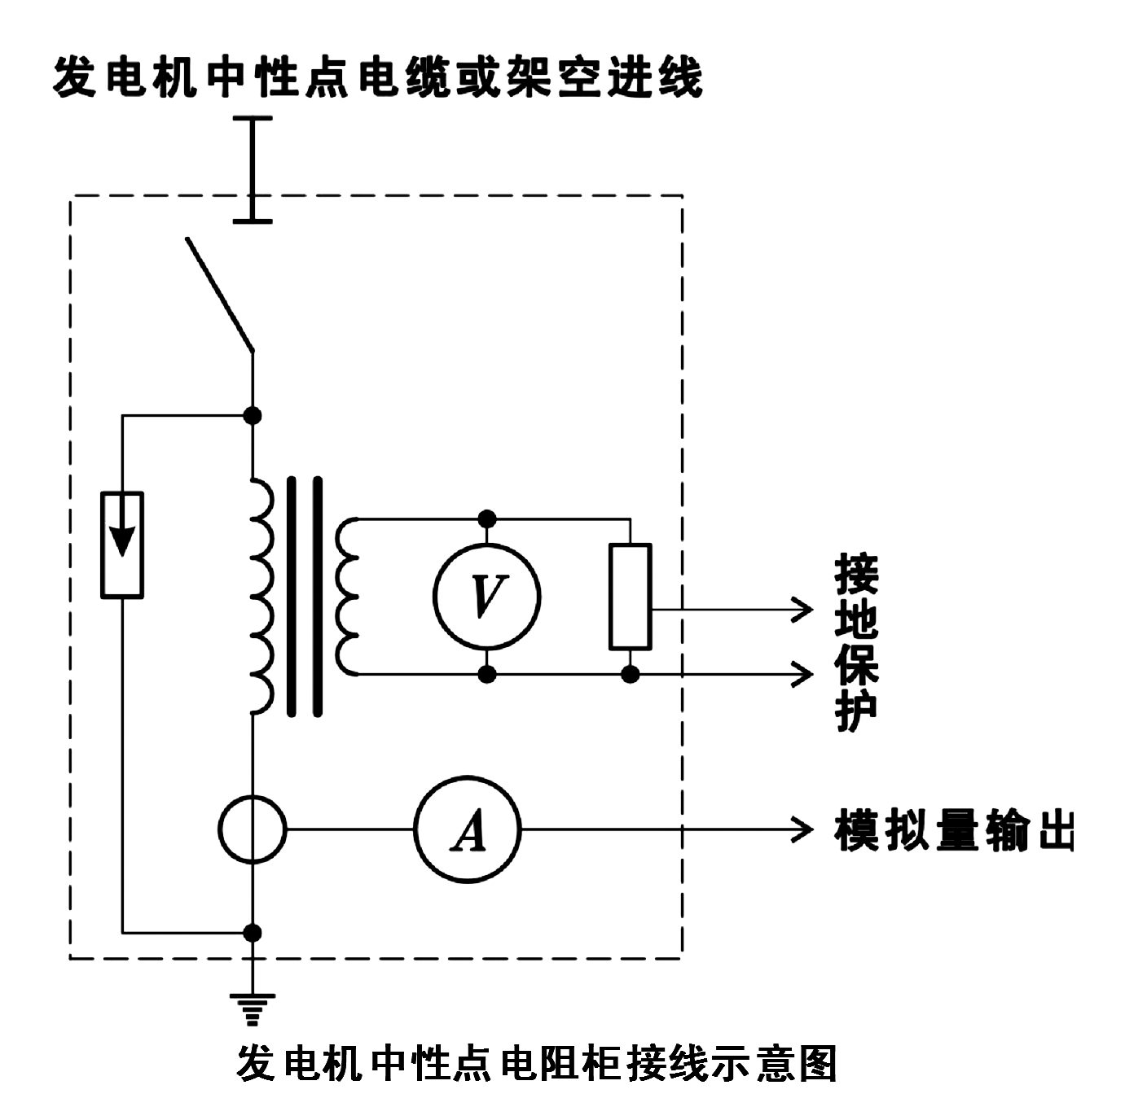

六、常规技术参数
1、ENR-FNR型发电机中性点接地电阻柜技术参数推荐表（大中型发电机中性点技术参数参考表）
发电机容量  (MW) | 100 |  | 125 | 200(300) |  | 600 |  | 1000
发电机额定电压  (kV) | 10.5 | 13.8 | 15.75 | 18 | 20 | 20 | 24 | 24 | 27
预计回路单相接地  最大电容电流(A) | 4 |  | 5 | 6 |  | 8 |  | 10
接地变压器一次侧  电压(kV) | (10.5)  10.5/$\sqrt{3}$ | (13.8)  13.8/$\sqrt{3}$ | (15.75)  15.75/$\sqrt{3}$ | (18)  18/$\sqrt{3}$ | (20)  20/$\sqrt{3}$ | (20)  20/$\sqrt{3}$ | (24)  24/$\sqrt{3}$ | (24)  24/$\sqrt{3}$ | (27)  27/$\sqrt{3}$
接地变压器二次侧  电压(kV) | 0.22 |  | 0.22 | 0.22 |  | 0.22 |  | 0.22
接地变压器额定  容量(kVA) | 30 |  | 30 | 50 |  | 50 |  | 63
二次侧电阻值(Ω) | (0.35)  1.0 |  | (0.3)  0.8 | (0.2)  0.5 |  | (0.18)  0.4 |  | (0.15)  0.3
接地保护抽取电压  (kV) | (0.173)  0.1 |  | (0.173)  0.1 | (0.173)  0.1 |  | (0.173)  0.1 |  | (0.173)  0.1
下面是ENR-FNR-20/0.4发电机中性点接地电阻柜外形示意图（1200长×900宽×1800高）
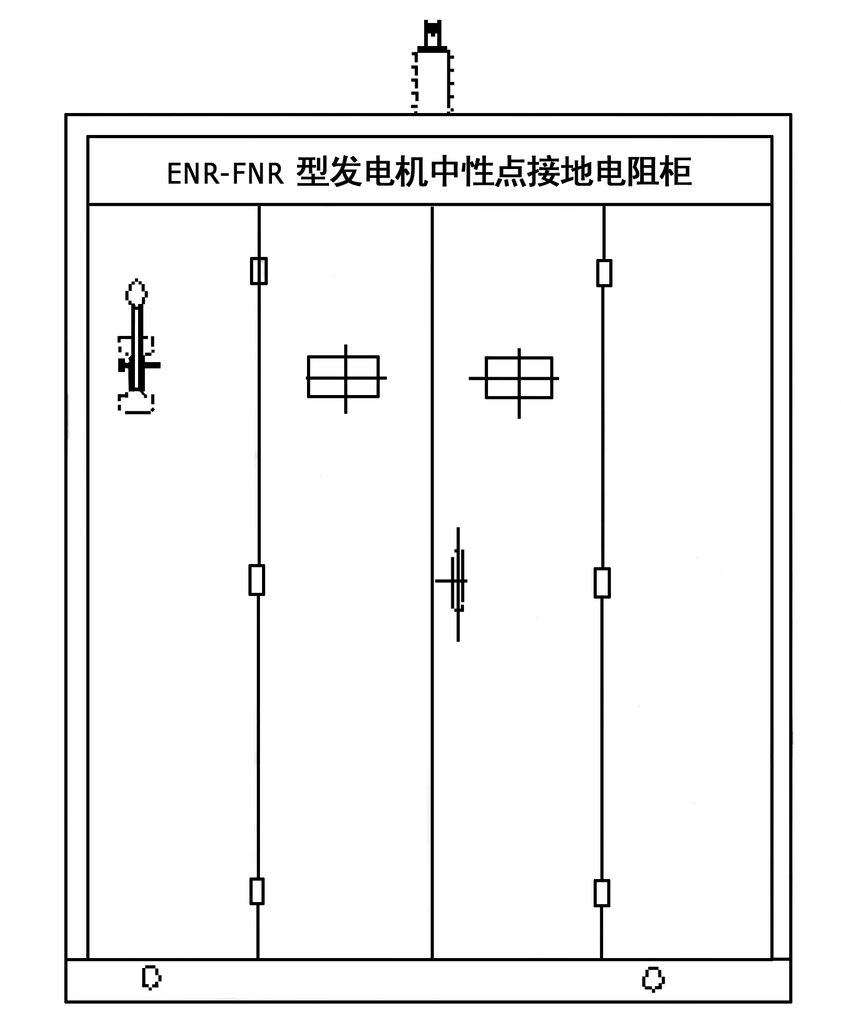

七、产品特点
1、精心设计、保护到位
ENR-FNR型发电机中性点电阻柜连接在发电机中性点与地之间，当电网或发电机定子绕组发生单相接地故障时，向接地点提供附加阻性电流，使接地点电流由容性变成阻容性电流，从而保证产生的过电压不超过2.6倍的相电压。
2、专业保护，避免烧损发电机铁芯
ENR-FNR型发电机中性点电阻柜在设计参数时，力求将总的接地电流控制在15A以内，不仅可以满足继电保护灵敏度的要求，同时也可减轻发电机定子绕组接地时铁芯的损伤。
3、结构紧凑，元器件性能优异
ENR-FNR型发电机中性点电阻柜将零散的单相变压器、电阻器、电流互感器、接地保护输出端子等电器设备整体组合在一个封闭金属柜内，并可选配隔离开关、避雷器、智能保护仪表等成套供货；安全可靠性高，布置清晰整齐，便于安装调试及操作维护。装置采用的单相变压器为干式绝缘变压器，工作性能稳定，抗冲击能力强。变压器二次侧采用不锈钢材料电阻。
4、监控功能齐全，并提供模拟量输出
ENR-FNR型发电机中性点电阻柜是0.4KV～35KV发电机中性点接地电阻柜是发电机组中采用高阻接地的专用成套装置，可选配电流和动作记录仪等智能控制仪表，正常时可监测中性点不平衡电流，出现单相接地故障时，可记录动作次数；且可为保护和监控系统提供模拟量输出。
5、性能可靠，维护简便
ENR-FNR型发电机中性点电阻柜中装设干式单相接地变压器及相应的大容量电阻器，柜中还可装设单相隔离开关，以便在进行检修或实验时隔离电源。
6、技术力量雄厚，服务周到
我公司为中性点设备专业生产厂家，技术力量雄厚，售前的技术交流咨询可随时到位；售后的安装技术指导可按用户要求及时进行。

八、产品包装运输
本产品装箱时应放置在包装箱底座上，并用螺栓紧固；柜体罩上塑料薄膜以防止运输或存储过程中灰尘或水汽浸入；电阻柜包装箱上明确标明交货地点、设备名称和运输重量等；货到后，应用叉车或吊车卸货；卸货前应加以检查，以确认运输过程中货物是否安全无损；建议采用原包装将设备运抵安装现场，以防止在运输中可能出现的损坏。

九、检验验收
用户收到产品后，应立即进行检查。
1、检查装箱单各项目数量与实物是否相符。
2、检查产品的铭牌数据与定货合同是否一致。
3、检查出厂文件是否齐全。
4、检查产品外观有无磕碰、变形，内部电器部件及连接有无损坏，脱落和松动，绝 缘是否有脏物或异物等。
5、产品开箱检查完毕，如不立即投入运行，应妥善保存。

十、产品安装、试验
1、产品安装
产品安装前应做好基础、接地系统、电缆沟、预埋好进出线电缆和保护管，安装时，应满足相关标准、规程规定，设备间需满足相应电压等级绝缘距离要求，同时考虑设备的通风、散热以及设备安装维护等要求。
使用叉车将设备运抵安装现场，取下固定底座的螺栓，小心开箱取出设备，拆包装时应防止损坏外壳、顶部或侧面安装的套管（如果有）；使用叉车时应注意使叉车对准底壳的角钢处，以免损坏设备底板。
本产品可安装于专用基础上或混凝土台上，水平放置。通过柜底的螺栓孔（Φ16mm）用地脚螺栓固定在基础上，若安装于混凝土基础上，建议采用膨胀螺栓来固定。
电阻元件接地端通过单芯电缆或连接排与接地网可靠连接。电缆的一端自下而上经柜底电缆孔接入电阻柜，做好电缆头，与电阻元件接地端或（零序）电流互感器输出端可靠连接，电缆在穿孔处要用电缆护圈（已备有）保护，并加以封堵。电阻柜的进线端用单芯电缆或铜排连接至接地变或电阻器的进线端；柜内二次接线；检查、紧固柜内所有固定及连接螺栓，保证固定牢固连接可靠。外壳经接地螺栓可靠接地。
2、投运前的检查及试验
当设备可靠就位后，打开带铭牌的前柜门，检查柜内设备和接线情况，并注意以下事项；带电前所有包装材料必须从箱内取出，以避免发生火灾；仔细检查绝缘子，套管等有否破损，若发现破损件，应立即与供货商联系；检查所有电气连接，确认连接牢固可靠；所有固定螺栓是否全部紧固；投运前试验，测量电阻元件的阻值、测量绝缘电阻、按规定标准进行工频耐压试验，试验电压不大于出厂试验电压值的85%；还原装好柜前面板，准备投运。
注：电流互感器二次线圈不允许开路运行，出厂时已将二次线圈短路。如果需要使用，请将短路线取下，将二次线圈接入电路；如果不用，请保持其短路状态。

十一、产品维护
接地电阻柜可靠性高，一般不需要专门停电维护，建议利用站内主变或母线停电检修的机会进行检查维护，检查维护时必须严格执行安全操作规程和安全工作规程；
将电阻柜从系统上断开；
打开柜门，直接查看箱内有无异常；
进行清洁处理；
检查有无破损的绝缘子和套管，用摇表确认瓷套绝缘性；
检查电阻元件的完好性，测出电阻值，其值应在10%误差以内；
检查内部连接是否可靠；
检查螺栓的紧固程度。

十二、订货须知
订货时请告知以下参数：
1、系统额定电压：(kV)；
2、短时允许电流：（A）；
3、标称电阻值：（Ω）；
4、短时允许通流时间：（S）；
5、接地变容量（如需要）：（kVA）（或短时允许电流：A）；
6、外壳形式：户内型或户外型；
7、柜体材质：冷轧钢板或不锈钢；
8、外壳颜色：按用户要求定做，如无特殊要求，则采用电脑灰；
9、进出线方式：上进下出、下进下出、侧进侧出、侧进下出、客户可选；
10、柜内是否装零序CT：CT变比及容量。
注：客户有其它要求可在定货时面谈或提供书面要求。

十三、如版本更改，恕不另行通知。

务实诚信 勇于创新

锲而不舍 和谐发展

保定市伊诺尔电气设备有限公司
Baoding Enuoer Electric Equipment Co., Ltd
地址：保定市乐凯南大街262号
电话: 0312-3265127/3265117/3265137
传真: 0312-3265157
邮箱: bdenr@163.com
网址: www.enrdq.com

